1.Matematiksel Dört İşlem Toplama Çıkarma Çarpma Bölme;

int sayi1;

int sayi2;

int sonuc;

sayi1 = Convert.ToInt32(textBox1.Text);

sayi2 = Convert.ToInt32(textBox2.Text);

sonuc = sayi1 * sayi2;

label1.Text = Convert.ToString(sonuc);

sayi1 = Convert.ToInt32(textBox1.Text);

sayi2 = Convert.ToInt32(textBox2.Text);

sonuc = sayi1 + sayi2;

label2.Text = Convert.ToString(sonuc);

sayi1 = Convert.ToInt32(textBox1.Text);

sayi2 = Convert.ToInt32(textBox2.Text);

sonuc = sayi1 - sayi2;

label3.Text = Convert.ToString(sonuc);

sayi1 = Convert.ToInt32(textBox1.Text);

sayi2 = Convert.ToInt32(textBox2.Text);

sonuc = sayi1 / sayi2;

label4.Text = Convert.ToString(sonuc);

2.İf Else Kullanımı;

if (textBox1.Text == "")

{

label1.Text = "lütfen sayı giiniz";

}

z

3.Formlar Arası Geçiş;

Form2 frm = new Form2();

frm.Show(); //Button'a tıkladığımız zaman form2'ye geçmesini sağlıyoruz

this.Hide(); //Form2 açıldıktan sonra FORM1'ri gizliyoruz.

4.Random Sayılar (Rastgele Sayılar);

namespace C_Sharp_Ödev_1

{

public partial class Form4 : Form

{

public Form4()

{

InitializeComponent();

}

Random sayiuret = new Random();

private void Form4_Load(object sender, EventArgs e)

{

}

private void button1_Click(object sender, EventArgs e)

{

int a = sayiuret.Next(1, 7);

int b = sayiuret.Next(1, 7);

label1.Text = a.ToString();

label2.Text = b.ToString();

}

}

}

5.Zar Oyunu (Random Sayılar)

InitializeComponent();

}

Random sayiuret = new Random();

private void Form4_Load(object sender, EventArgs e)

{

}

private void button1_Click(object sender, EventArgs e)

{

int a = sayiuret.Next(1, 7);

int b = sayiuret.Next(1, 7);

label1.Text = a.ToString();

label2.Text = b.ToString();

int unal = Convert.ToInt32(label1.Text);

int sayi= Convert.ToInt32(label5.Text);

int topla = unal + sayi;

label5.Text = topla.ToString();

////////////////////////////////////////////

int kaan = Convert.ToInt32(label2.Text);

int sayi2 = Convert.ToInt32(label6.Text);

int topla2 = kaan + sayi2;

label6.Text = topla2.ToString();

}

}

}

6.For Döngüsü Örnekleri;

A. listBox İçine 1’den 100’e Kadar Sayıları Sıralama;

private void button1_Click(object sender, EventArgs e)

{

int i;

for (i = 1; i <= 100; i++)

{

listBox1.Items.Add(i);

}

}

Double Değişkeni Matematiksel ondalıklı işlemler

private void button1_Click(object sender, EventArgs e)

{

double sayi1, sayi2;

double toplam, fark, carpim, bolum;

sayi1 = Convert.ToDouble(textBox1.Text);

sayi2 = Convert.ToDouble(textBox2.Text);

toplam = sayi1 + sayi2;

fark = sayi1 - sayi2;

carpim = sayi1 * sayi2;

bolum = sayi1 / sayi2;

label1.Text = toplam.ToString();

label2.Text = fark.ToString();

label3.Text = carpim.ToString();

label4.Text = bolum.ToString();

}

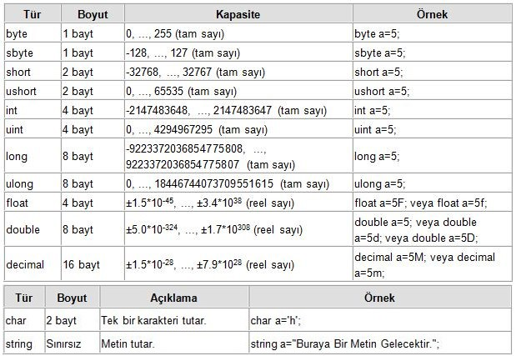

7. textBox a Sadece Sayı Yazma;

private void txt_sadece_sayi_KeyPress(object sender, KeyPressEventArgs e)

{

e.Handled = !char.IsDigit(e.KeyChar) && !char.IsControl(e.KeyChar);

8. textBox a Sadece Harf Yazma;

private void txt_sadece_harf_KeyPress(object sender, KeyPressEventArgs e)

{

e.Handled = !char.IsLetter(e.KeyChar) && !char.IsControl(e.KeyChar)

&& !char.IsSeparator(e.KeyChar);

}